Un exemple de travail en Accompagnement Personnalisé en SVT.

Niveau Cycle 3 – Classe de 6ème.

Compétence travaillée : « Apprendre sa leçon pour résoudre un problème ».

Partie du programme traitée pour travailler cette compétence : «Le vivant, sa diversité et les fonctions qui le caractérise ».
- Reconnaitre une cellule. La cellule, unité structurelle du vivant
- Mettre en évidence la place des microorganismes dans la production et la conservation des aliments.

Situation de la séance :

1-Les élèves ont déjà été évalués sur cette compétence en utilisant l’échelle descriptive présentée sur le document ressource 1.

2- En utilisant le questionnaire du document ressource 2, les élèves ont explicité leur méthode d’apprentissage. En fonction de leur niveau de maîtrise de la compétence et après discussion avec les autres élèves et le professeur, ils se sont fixé un objectif à atteindre ; passer au niveau de maîtrise supérieur.
Ma nouvelle stratégie d’apprentissage.

Mon objectif : passer du niveau …. au niveau …..

Ce que je sais déjà faire et que je garde | Mes nouvelles habitudes pour apprendre
…  …  …  …  …  … | …  …  …  …  …  …

3 - La séance du jour : L’élève est face à différents exercices qui portent sur la même notion mais qui permettent d’évaluer la compétence « Apprendre sa leçon pour résoudre un problème » à différents niveaux de maîtrise. L’élève choisit le(s) exercice(s) qu’il va traiter en fonction du niveau qu’il veut atteindre.

Activité 2 : Pour atteindre le niveau 1.
1-Donne une idée vue dans la leçon et qui te semble importante.
L’élève a mémorisé des choses, pas forcément ce qui est demandé. On est dans un niveau de maîtrise 1.

Activité 2 : Pour atteindre le niveau 2.
1-Quels sont les éléments qui composent une cellule ? (Tu peux répondre en faisant des phrases ou un dessin).
Il s’agit d’un exercice qui mobilise directement la notion vue et mémorisée en classe. On est dans un niveau de maîtrise 2.

Activité 3 : Pour atteindre le niveau 3.
Le document ci-dessous représente une peau de grenouille observée au microscope. Tous les êtres vivants sont constitués de cellules. En utilisant le document et tes connaissances, montre que la grenouille est bien un être vivant.
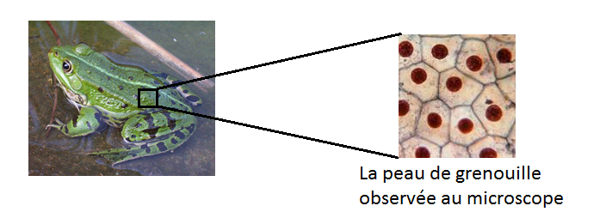
Tu peux répondre sous la forme de ton choix (texte, schéma, dessin)

Un exercice qui permet de voir si l’élève sait reconnaître une cellule dans un nouveau contexte non étudié en classe. La notion attendue est clairement identifiée dans l’énoncé. On est dans un niveau de maîtrise 3.

Activité 4 : Pour atteindre le niveau 4.
Fabriquer son pain.

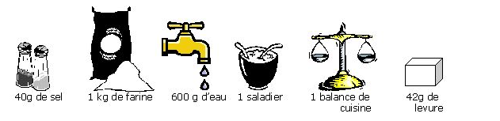

Pour faire son pain à la maison, la maman de Sophie achète de la farine et un cube de levure chez le boulanger. Elle lui explique que c’est important d’utiliser de la levure de boulanger pour avoir un joli pain car elle contient des êtres vivants qui sont capables de faire gonfler la pâte.
Sophie a beaucoup de mal à croire que ce cube gris contient des êtres vivants…

Pourtant, voici ce qu’elle pourrait voir en observant un échantillon de levure de boulanger au microscope.

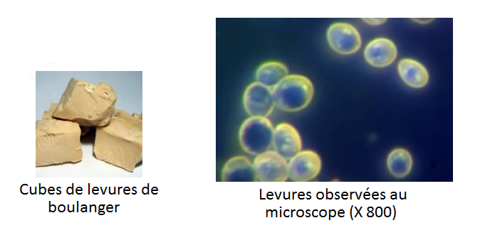

Et toi qu’en penses-tu ? La levure de boulanger c’est un être vivant ou pas ?

Tu peux répondre sous la forme de ton choix (texte, schéma, dessin)

Cet exercice mobilise la notion de cellule dans un nouveau contexte, le professeur ne fait aucune allusion à cette notion dans l’exercice. On est dans un niveau de maîtrise 4.

En fonction des exercices réussis, le niveau de maîtrise de la compétence est déterminé par les élèves en auto-évaluation. Les élèves se fixent un nouvel objectif pour la prochaine activité qui portera sur cette compétence.

Que proposer aux élèves qui ont déjà un très bon niveau de maîtrise de cette compétence ?

On peut proposer aux élèves une autre activité qui sollicite une autre compétence:
*réalisation d’une préparation microscopique de cellules telles que vorticelles, paramécies… (compétences travaillées : « pratiquer une démarche scientifique » / « Réaliser ». L’élève vérifie la présence de cellules dans un milieu, cellules qui pourront ensuite être observées par les camarades pour enrichir la notion étudiée).

On peut proposer aux élèves une activité qui permet un approfondissement de la compétence ou de la notion étudiées.
* exercice avec des supports plus complexes : étude d’une cellule géante comme l’acétabulaire (approfondissement)
*réalisation d’une affiche qui présente la réponse à la question avec texte + schéma (compétence « Comprendre, s'exprimer en utilisant les langages mathématiques, scientifiques et informatiques »)
*à partir des activités réalisées en classe ou du manuel scolaire, ils peuvent imaginer une question, un « défi », qui pourraient être posés aux camarades (approfondissement)
* construction de fiches de jeu type « trivial poursuit » ou « question pour un champion » qui portent sur le thème étudié, jeu qui pourra être utilisé ultérieurement avec les camarades.

Document ressource 1 : échelle descriptive utilisée.
Les Différents niveaux de maîtrise de la compétence.
Niveau 1 | Niveau 2 | Niveau 3 | Niveau 4
L’élève est capable de restituer partiellement la notion étudiée même si le lien avec la question posée est lâche. | L’élève sait restituer la notion en reproduisant directement ce qui a été vu en cours (définition, texte à compléter…). | L’élève sait mobiliser la notion dans un nouveau contexte avec aide du professeur. | L’élève sait mobiliser la notion dans un nouveau contexte sans aide du professeur.

Document ressource 2 : Amener l’élève à se questionner sur ses méthodes d’apprentissage et à se fixer des objectifs.
Comment fais-tu pour apprendre tes leçons ?
Entoure les propositions qui correspondent à ta façon de faire.

La fiche ci-dessous est un exemple de questionnaire à remplir de façon individuelle. Elle est issue du livre « Aider les élèves à Apprendre » - De Vecchi - Hachette 2014

Je lis :
-rapidement / lentement en prenant le temps de comprendre / lentement pour essayer de retenir ce qui est écrit.
-plusieurs fois / une seule fois
-à voix haute / à voix basse /je le prononce dans ma tête

Quand il y a un mot que je ne connais pas ou que je connais mal :
-je ne fais rien
-je le souligne / je le surligne / je l’écris / je cherche sa définition
-je les enregistre et je les écoute plusieurs fois
Je repère ce qui est important :
-je cherche les phrases avec les mots nouveaux et je les apprends
-je souligne/surligne les mots nouveaux et importants
-j’apprends toute la leçon, tout est important

Pour apprendre ma leçon :
-je recopie la leçon / les mots importants / les idées importantes
-je fais un dessin / un schéma
-j’apprends la leçon par cœur
-je récite dans ma tête
-je récite à voix haute
-je m’enregistre et j’écoute plusieurs fois l’enregistrement
-autre méthode : ….

Mes habitudes de travail :
-j’apprends ma leçon le soir même après le cours
-juste avant le cours suivant
-n’importe quand, quand j’ai le temps
-en plusieurs fois (paragraphe par paragraphe) / en une seule fois
-je reviens plusieurs fois sur ce que j’ai appris
-je suis seul dans une pièce / je suis avec d’autres personnes / il y a du bruit autour de moi (télévision, musique, frères et sœurs qui jouent…)
-je m’imagine en classe en train de réciter

Je vérifie que je connais bien ma leçon :
-je la récite à quelqu’un
-je la récite seul et je vérifie dans mon cahier
-je réfléchis aux questions que l’on peut me poser
-quelqu’un me pose des questions
-j’essaie d’expliquer ce que je sais avec mes propres mots
-autre : …..

Il n’y a pas de « bonne méthode », l’essentiel est d’amener l’élève à s’interroger sur ses pratiques, à les comparer à celles utilisées par ses camarades et à tester de nouvelles démarches si celles utilisées ne sont pas efficaces.

